Comunicato stampa
Coldset Printing Partners sceglie la stampa offset waterless con lastre Toray

L’azienda belga si avvale della qualità di stampa per ottenere la crescita commerciale

Prostějov/Repubblica Ceca, 14 agosto 2019 – L’azienda Toray Graphics con sede nella Repubblica Ceca, produttrice leader di tecnologia di lastre offset waterless, ha comunicato oggi che l’azienda di stampa belga Coldset Printing Partners ha convertito gran parte delle proprie attività alla stampa offset waterless utilizzando le lastre di stampa Toray IMPRIMA e le macchine da stampa Cortina di Koenig & Bauer. L’azienda, che serve la sua società madre editrice di giornali nonché clienti esterni che richiedono una stampa offset di qualità heatset, è stata fondata nel 2010 come joint venture per consolidare due centri di stampa.

“Abbiamo compreso che la stampa di quotidiani sarebbe stata sottoposta a una pressione crescente a causa dello sviluppo del publishing digitale,” ha spiegato Paul Huybrechts, CEO. “Il nostro stabilimento di stampa principale è stato creato nel 1998 partendo da zero con quattro macchine da stampa Koenig & Bauer e utilizzando la stampa offset umida tradizionale. Nel 2013 abbiamo iniziato a pensare a come reinventarci per allinearci meglio alle condizioni in evoluzione del mercato.”

Huybrechts segnala che grazie alla partecipazione a drupa e ai colloqui condotti con i fornitori e con colleghi del settore, l’azienda ha stabilito che la strategia migliore fosse investire in due stampanti offset waterless Koenig & Bauer Cortina con lastre Toray IMPRIMA e la nuova configurazione è stata adottata nel 2016.

“Il principale motore è stata la qualità che questa soluzione ci ha consentito di raggiungere,” spiega Huybrechts. “In quanto attività con stampanti a bobina coldset, abbiamo scoperto che con la stampa offset waterless potevano ottenere una qualità simile all’heatset, aumentando fortemente la nostra flessibilità e la varietà di applicazioni che potevamo produrre.”

Huybrechts sottolinea che anche gli aspetti ambientali sono stati importanti in questo passaggio. “Con la stampa offset waterless non usiamo solventi e non consumiamo acqua”, spiega. “Inoltre, il nostro consumo energetico è inferiore di circa il 3% rispetto alla stampa offset umida tradizionale, il che fa veramente la differenza. Dobbiamo prevedere meno operazioni di pulizia e abbiamo un processo di produzione in generale più fluido, con meno scarti all’avvio, spesso appena 40 copie, aspetto importante visto che le lunghezze delle tirature continuano a diminuire. Le nostre macchine da stampa Cortina e le lastre Toray ci hanno consentito di ottenere ciò che speravamo.”

L’azienda si attiene a un rigido programma di riciclo, utilizza carta contenente quasi il 100% di fibre riciclate e possiede un generatore eolico che produce circa il 50% delle sue esigenze energetiche, con la previsione di aggiungere energia solare entro la fine dell’anno. “Ci troviamo inoltre vicino alle nostre cartiere fornitrici, il che significa che la distanza di trasporto dei materiali è inferiore, il che limita anche la nostra impronta di carbonio”, afferma Huybrechts. Tutto questo sotto l’egida del nostro motto “Waterless Printing. Naturally.’, un punto di forza della vendita per noi e per i nostri clienti esterni.”

Una particolare importanza per Huybrechts la rivestono il centro di produzione europeo di Toray nella Repubblica Ceca e la sua collaborazione affidabile assieme ai brevi tempi di commercializzazione. “Ritengo che Toray sia un produttore estremamente professionale, con lastre della massima qualità”, spiega, “e la sua collaborazione con Heights per la produzione di sviluppatrici va nella giusta direzione.

Huybrechts sottolinea inoltre che la programmazione della produzione notturna dell’azienda è completa grazie alla stampa dei quotidiani della sua società madre, ma aggiunge “Il 30% del nostro fatturato proviene dalla stampa per terzi. Per migliorare ulteriormente la qualità, abbiamo installato un’unità di verniciatura/laccatura su una delle nostre macchine da stampa Cortina. L’elemento della qualità, rispetto alla stampa heatset, è sempre più importante per la nostra attività, e questo è uno dei motivi per cui abbiamo investito nella stampa offset waterless. Pensiamo che il futuro sia nell’alta qualità. I clienti sono sempre più esigenti e se si vuole mantenere e far crescere l’attività, è necessario rispondere ai loro requisiti di qualità. Le macchine da stampa Cortina con lastre Toray ci consentono di farlo. Ora anche la nostra produzione diurna è quasi completa!”

Huybrechts e il suo team sono impazienti di poter ospitare il gruppo di utenti di Cortina a settembre ad Hasselt. “Avremo delle notizie entusiasmanti da comunicare”, afferma. “Abbiamo sviluppato un controllo dell’inchiostro a circuito chiuso per Cortina in collaborazione con Koenig & Bauer e Q.I. Press Controls. Si tratta di un processo ben noto nell’offset umido ma nuovo per l’ambiente Cortina. Ci consente di controllare meglio la temperatura dell’anilox e la densità dell’inchiostro. I primi test sono già stati effettuati, migliorando il livello di qualità già elevato della Cortina e speriamo di lanciare questa soluzione entro fine anno. Non solo si migliorerà la qualità, ma si automatizzeranno ulteriormente le macchine da stampa Cortina, semplificando il lavoro dell’operatore e riducendo errori potenziali dovuti al suo intervento.

Informazioni sulla stampa offset waterless
La stampa waterless rappresenta un sistema di stampa alternativo che può essere impiegato da macchine da stampa offset standard. La chiave della stampa waterless è una lastra che utilizza un rivestimento in silicone resistente all’inchiostro per eliminare la necessità di utilizzo di una soluzione di bagnatura tradizionale. Per le attività di stampa offset umida tradizionale è semplice passare all’offset waterless per ottenere un’elevata qualità e un’impronta ambientale minore.

I vantaggi principali della stampa waterless sono quattro:

- Sostenibilità idrica - un’esigenza sempre più pressante ovunque
- Nessuno scarico di acqua contaminata - nessuna soluzione di bagnatura, nessuna gestione delle acque di scarico
- Utilizzo ridotto di soluzione e sostanze chimiche nello sviluppo delle lastre - produzione minima di COV
- Solida responsabilità ecologica oltre gli standard FSC, ISO o l’energia eolica

La stampa offset waterless offre inoltre una qualità superiore rispetto all’offset tradizionale ed elimina la necessità di continue regolazioni per mantenere il bilanciamento di inchiostro/acqua in una macchina da stampa tradizionale.

Per ulteriori informazioni, contattare il rappresentante Toray oppure visitare il sito www.imprima.toray.
www.iprima.toray

Immagini e didascalie:


Da sinistra a destra: Pascal Coenen (Maintenance Manager); Paul Huybrechts (CEO); Peter Benz (esperto di Koenig & Bauer Cortina)

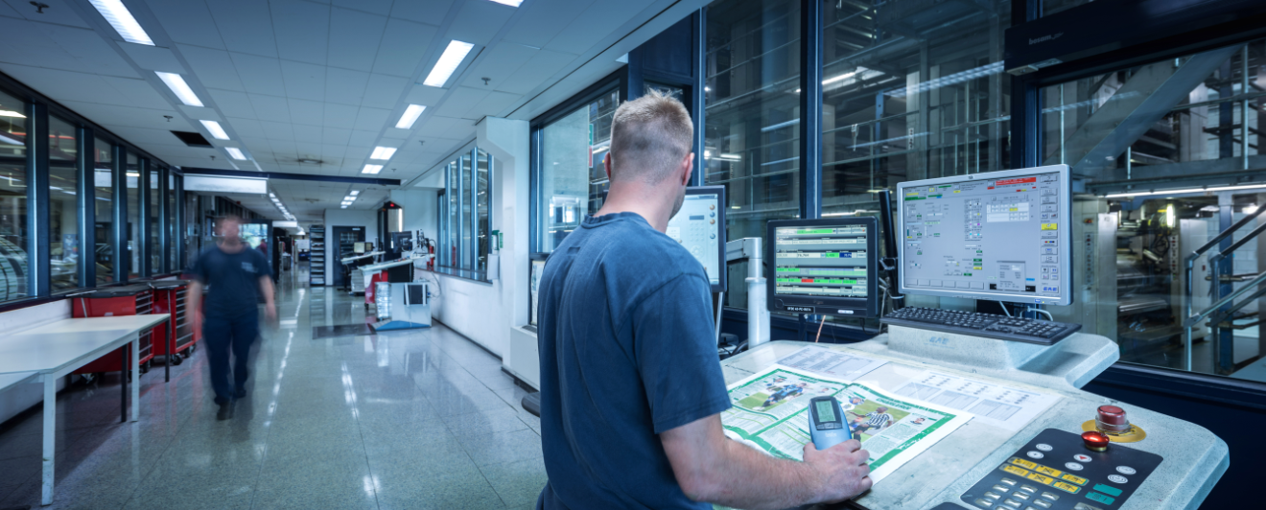

Operazione pre-stampa

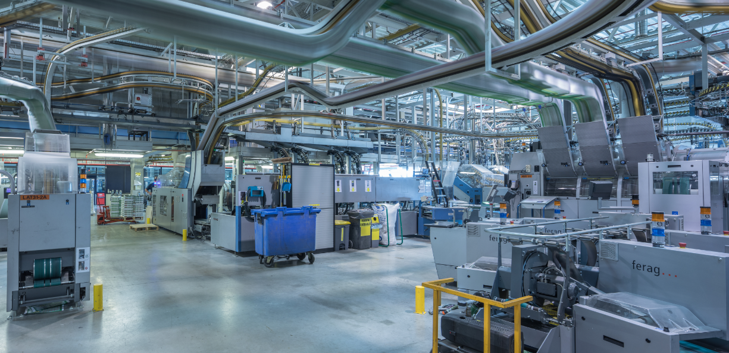

Processo di stampa di quotidiani

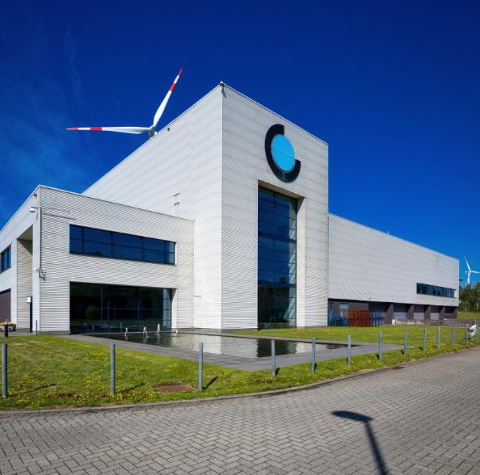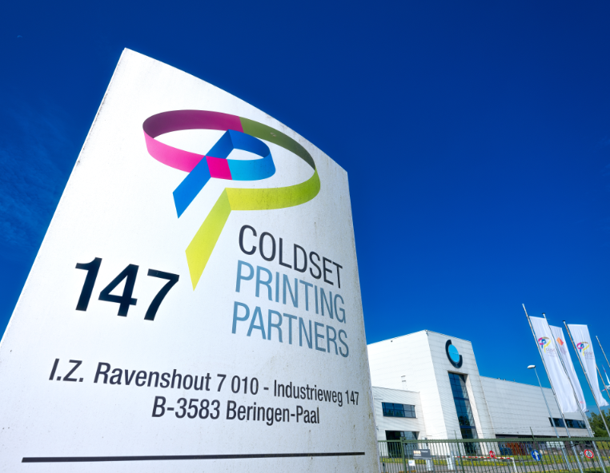

Costruzione dell’azienda di stampa belga Coldset Printing Partners con sede a Beringen-Paal

Profilo di Toray
Toray Industries Inc., leader mondiale nella produzione di lastre per stampa waterless, è stata fondata nel 1926 ed è presente a livello globale con fabbriche e filiali di vendita in Asia, Europa, Medio Oriente, Sud America e Nord America. I principali settori di attività di Toray sono materiali tessili, plastica e prodotti chimici, prodotti del settore IT, soluzioni ambientali ed ingegneristiche, materiali composti in fibra di carbonio, scienze della vita e altri ancora. Molti dei prodotti sono sviluppati a partire dalla tecnologia di polimeri di sua proprietà e vengono comunemente impiegati in vari settori: elettronica, imballaggi, tessile, automobilistico e aviazione. Il fatturato annuale recente si avvicina ai 15 miliardi di euro.

Toray Graphics, una filiale di Toray Textiles Central Europe (TTCE), ha sede nella Repubblica Ceca e vanta una linea di produzione all'avanguardia per lastre per stampa waterless. Con sede a Prostějov, nel cuore dell'Europa, la struttura unisce tutte le operazioni di Toray, tra cui vendita, assistenza clienti, marketing, produzione e ricerca e sviluppo, per sostenere al meglio la rete indipendente di concessionari e distributori per il mercato europeo.

DUOMEDIA
Monika Dürr
Tel. +49 6104 944 895
Email: monika.d@duomedia.com
www.duomedia.com

TORAY
IMPRIMA - Graphics Division
Toray Textiles Central Europe s.r.o.
Prumyslová 4
79640 Prostějov
Repubblica Ceca
Tel.: +420 (582) 303 800
E-mail: imprima@ttce.toray.cz
www.imprima.toray

